ĐỀ ÔN TẬP GIỮA HỌC KỲ I
NĂM HỌC 2025-2026
MÔN: SINH 10

PHẦN I. TRẮC NGHIỆM KHÁCH QUAN

Câu 1: Đâu không phải là đối tượng nghiên cứu của Sinh học?
A. Sinh học tiến hóa.
B. Thực vật học.
C. Động vật học.
D. Vi sinh vật.
Câu 2: Đâu không phải là đóng góp của ngành sinh học trong bảo vệ và phát triển môi trường?
A. Tạo ra chế phẩm xử lý ô nhiễm môi trường.
B. Xây dựng các mô hình sinh thái.
C. Đưa ra mô hình tái sử dụng các chất thải trong trồng trọt, chăn nuôi.
D. Tạo ra giống cây trồng có năng suất cao.
Câu 3. Quan sát hình thái hạt đậu xanh và phân loại theo bảng tiêu chí là phương pháp nghiên cứu nào?
A. Phương pháp quan sát.
B. Phương pháp làm việc trong phòng thí nghiệm.
C. Phương pháp thực nghiệm khoa học.
D. Phương pháp phân loại.
Câu 4. Bước chuẩn bị các thiết bị, dụng cụ, hoá chất và mẫu vật để làm thí nghiệm là của phương pháp nghiên cứu nào?
A. Phương pháp quan sát
B. Phương pháp làm việc trong phòng thí nghiệm
C. Phương pháp thực nghiệm khoa học
D. Phương pháp phân loại
Câu 5: “Tổ chức sống cấp thấp hơn làm nền tảng để xây dựng nên tổ chức sống cấp cao hơn” giải thích cho nguyên tắc nào của thế giới sống?
A. Nguyên tắc bổ sung. B. Nguyên tắc mở.
C. Nguyên tắc tự điều chỉnh.
D. Nguyên tắc thứ bậc.
Câu 6: Đâu không phải là đặc điểm chung của các cấp tổ chức sống?
A. Tổ chức theo nguyên tắc thứ bậc.
B. Là hệ thống kín tự điều chỉnh.
C. Là hệ thống mở tự điều chỉnh.
D. Liên tục tiến hóa.
Câu 7: Học thuyết tế bào có nội dung khái quát như sau:
(1) Tất cả sinh vật đều được cấu tạo bởi một hoặc nhiểu tế bào.
(2) Tế bào là đơn vị cơ sở của sự sống.
(3) Các tế bào sinh ra từ các tế bào có trước.
(4) Tế bào là cấp tổ chức sống có cấu trúc ổn định.
(5) Tế bào chứa DNA, thông tin di truyền được truyền từ tế bào này sang tế bào khác trong quá trình phân chia.
A. 1, 2, 3, 5.
B. 2, 3, 4, 5.
C. 1, 2, 4, 5
D. 1, 3, 4, 5.
Câu 8: Nội dung đầy đủ của học thuyết tế bào là
A. mọi sinh vật đều được cấu tạo từ tế bào. Tế bào là đơn vị tổ chức cơ bản của cơ thể sống.
B. các tế bào đều được sinh ra từ các tế bào sống trước đó. Tế bào là đơn vị tổ chức cơ bản của cơ thể sống.
C. mọi sinh vật đều được cấu tạo từ tế bào. Các tế bào đều được sinh ra từ các tế bào sống trước nó.
D. mọi sinh vật đều được cấu tạo từ tế bào, các tế bào đều được sinh ra từ các tế bào sống trước nó. Tế bào là đơn vị tổ chức cơ bản của cơ thể sống.
Câu 9: Nguyên tử cấu tạo nên mạch “xương sống” của các hợp chất hữu cơ trong tế bào và tạo nên sự đa dạng về cấu trúc của các hợp chất là
A. carbon.
B. hydrogen.
C. nitrogen
D. phospho.
Câu 10: Phân tử sinh học là
A. hợp chất hữu cơ được tạo từ tế bào và cơ thể sinh vật.
B. chất hữu cơ được tạo từ các phân tử vô cơ.
C. hợp chất vô cơ được tạo từ tế bào và cơ thể sinh vật.
D. các chất phức tạp được tạo từ các chất đơn giản.
Câu 11. Loại đường nào sau đây là Monosaccharide
A. Glucose
B. Lactose
C. Sucrose
D. Glycogen
Câu 12 : Protein có đơn phân là
A. glucose.
B. amino acid.
C. nucleotide.
D. acid béo.
Câu 13: Nước đá có đặc điểm nào sau đây?
A. Các liên kết hidro luôn bị bẻ gãy và tái tạo liên tục.
B. Các liên kết hidro bị bẻ gãy nhưng không được tái tạo.
C. Các liên kết hidro luôn bền vững và tạo nên cấu trúc mạng tinh thể.
D. Không tồn tại các liên kết hidro.
Câu 14. Làm nhiệm vụ vận chuyển amino acid đến ribosome và tiến hành dịch mã là chức năng của?
A. DNA.
B.mRN
C. tRNA.
D.rRNA.
Câu 15. Trong cấu trúc không gian của phân tử DNA, các nucleotide giữa 2 mạch liên kết với nhau bằng các
A. liên kết glicoside. B. liên kết phosphodiester.
C. liên kết hydroge
D. liên kết peptid.
Câu 16. Phân tử DNA và RNA khác nhau ở đặc điểm nào sau đây?
A. Đường pentose cấu tạo nucleotide.
B. Nhóm phosphate cấu tạo nucleotide.
C. Liên kết giữa các nucleotide.
D. Liên kết trong nucleotide.
PHẦN II. CÂU TRẮC NGHIỆM ĐÚNG SAI
Câu 1. Hình sau mô tả về cấu tạo của phân tử nước. Mỗi nhận định sau đây là Đúng hay Sai?

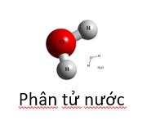
a) Phân tử nước được cấu tạo từ các nguyên tố hoá học C, H, O.
b) Các nguyên tố cấu tạo nên phân tử nước thuộc nhóm các nguyên tố đại lượng
c) Nước là thành phần cấu trúc trong tế bào.
d) Trong phân tử nước 2 nguyên tử hydrogen bị kéo lệch về phía nguyên tử oxygen tạo nên tính phân cực của phân tử nước, giúp nước có vai trò làm dung môi hoà tan các chất phân cực trong tế bào.
Câu 2. Hình bên mô tả cấu trúc không gian của 1 đoạn phân tử acid nucleic, hãy cho biết mỗi nhận định sau đây Đúng hay Sai?
a) Đây là phân tử DNA, mỗi phân tử DNA có 2 mạch polynucleotide xoắn song song và ngược chiều nhau.  b) Phân tử DNA có vai trò truyền đạt thông tin di truyền từ thế hệ tế bào này sang thế hệ tế bào khác.  c) Trong mỗi tế bào của người đều chứa DNA đặc trưng của mỗi cá thể nên khi giám định quan hệ huyết thống người ta thường thu thập các mẫu có chứa tế bào như niêm mạc miệng, chân tóc,…  d) Những anh em ruột trong một gia đình có cấu trúc DNA trong tế bào hoàn toàn giống nhau. | 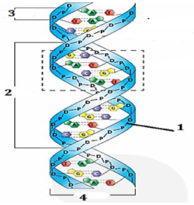
PHẦN III. CÂU TRẮC NGHIỆM TRẢ LỜI NGẮN
Câu 1. Hình sau mô tả về cấu trúc của 4 loại phân tử hữu cơ trong tế bào. Cấu trúc số mấy là thành phần chính của tế bào thực vật?

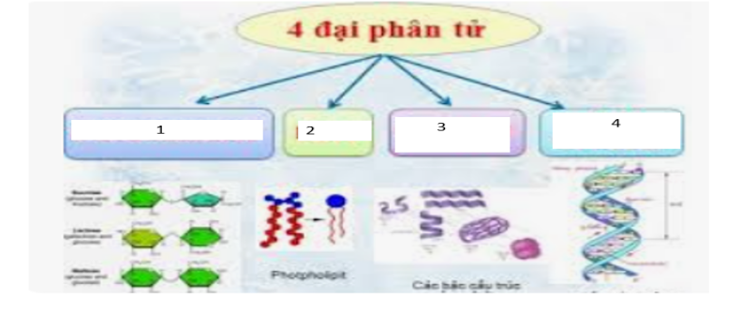
Đáp án: 1

Câu 2. Sau một thời gian bạn Hoa bị ốm, bác sĩ khám bệnh và xác định cơ thể bạn Hoa bị suy nhược do thiếu protein. Bác sĩ đã tư vấn cho bạn Hoa bổ sung thành phần protein cho cơ thể qua đường tiêu hoá. Trong các nhóm thực phẩm sau, Bạn Hoa nên bổ sung dinh dưỡng theo nhóm số mấy?
Nhóm 1. Dầu lạc, thịt bò, rau xanh, bột ngũ cốc.
Nhóm 2. Trứng, thịt bò nạc, cá thu, thịt ức gà.
Nhóm 3. Trứng, cá thu, dầu thực vật, bột ngũ cốc.
Nhóm 4. Rau xanh, thịt bò, gạo tẻ, tôm.

Đáp án: 2
Câu 3. Quan sát các bậc cấu trúc của protein qua sơ đồ sau. Cấu trúc số mấy thực hiện được chức năng sinh học trong tế bào?
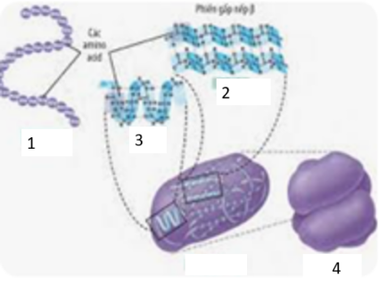
Đáp án: 4

Câu 4. Ngày 5/7/1996, cả thế giới chấn động khi các nhà khoa học Scotland phá vỡ quy luật tự nhiên để tạo ra một sinh vật có vú bằng phương pháp nhân bản vô tính.Từ gen của một con cừu cái 6 tuổi, các nhà khoa học đã tạo ra cừu Dolly, một phiên bản sao chép chính xác của nguyên mẫu gốc. Cho các nhận định sau, nhận định số mấy liên quan đến vấn đề đạo đức sinh học?
1. Công nghệ nhân bản giúp tạo ra các giống cây trồng, vật nuôi có năng suất cao, chất lượng tốt và khả năng chống chịu bệnh tật.
2. Công nghệ nhân bản cho phép tái tạo các loài động vật đã tuyệt chủng hoặc đang đứng trước nguy cơ tuyệt chủng.
3. Tạo ra các cá thể nhân bản để thử nghiệm các phương pháp điều trị, giảm sự phụ thuộc vào thử nghiệm trên động vật hoặc con người.
4. Nhân bản vô tính có thể bị coi là vi phạm giá trị tự nhiên của sự sống, đặc biệt khi áp dụng trên con người.
5. Giúp nghiên cứu và kiểm tra các lý thuyết liên quan đến di truyền và phát triển.
Đáp án: 4
PHẦN IV. TRẮC NGHIỆM TỰ LUẬN
Câu 1. Các cấp độ tổ chức sống có những biểu hiện đặc trưng của sự sống nào? Từ các cấp tổ chức của thế giới sống trong hình 1 hãy xây dựng sơ đồ các cấp độ tổ chức sống cơ bản từ thấp đến cao. Em hãy phân tích thế giới sống vừa có tính đa dạng, vừa có tính thống nhất.
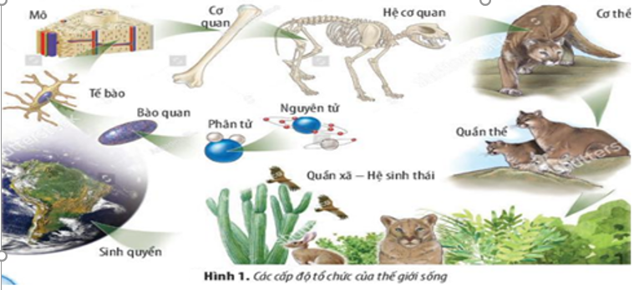

Câu 2. Phân biệt cấu tạo đơn phân của DNA và RNA? Tại sao từ 1 mẫu máu ở hiện trường cảnh sát điều tra có thể xác định được tội phạm?
Câu 3. Trình bày qui trình thí nghiệm xác định protein trong tế bào. Vì sao khi mệt mỏi, người ta có thể ăn các loại quả chín (nho, chuối,...) sẽ cảm thấy đỡ mệt mỏi?

CÂU HỎI | GỢI Ý ĐÁP ÁN | ĐIỂM
Câu 1. Các cấp độ tổ chức sống có những biểu hiện đặc trưng của sự sống nào? Từ các cấp tổ chức của thế giới sống trong hình 3.1 hãy xây dựng sơ đồ các cấp độ tổ chức sống cơ bản từ thấp đến cao. Em hãy phân tích thế giới sống vừa có tính đa dạng, vừa có tính thống nhất. | - Các cấp độ tổ chức sống có những biểu hiện đặc trưng của sự sống như: chuyển hóa vật chất và năng lượng, sinh trưởng và phát triển, sinh sản, cảm ứng,…  * sơ đồ các cấp độ tổ chức sống cơ bản từ thấp đến cao  Tế bào => cơ thể => quần thể => quần xã - hệ sinh thái.  - Các loài sinh vật hiện nay đều xuất phát từ một tổ tiên chung, do đó, có thể nhận thấy được nhiều đặc điểm giống nhau ở các loài sinh vật.  - Trong quá trình tiến hoá đã xảy ra những biến đổi về di truyền dẫn đến phát sinh nhiều đặc điểm khác biệt giữa các loài sinh vật. | 0,25  0,25  0,25  0,25
Câu 2. Phân biệt cấu tạo đơn phân của DNA và RNA? Tại sao từ 1 mẫu máu ở hiện trường cảnh sát điều tra có thể xác định được tội phạm? | * Bởi vì  - ADN của một người là duy nhất (trừ trường hợp đồng sinh cùng trứng)  - Mỗi tế bào đề có hệ gene giống nhau. | 0,25  0,25  0,25  0,25
  Đơn phân của DNA | Đơn phân của RNA
  -Đường deoxyribose | - Đường ribose
  - 4 loại base là A, T, G, C | - 4 loại base là A, U, G, C
Câu 3. Nêu qui trình thí nghiệm xác định protein trong tế bào. Vì sao khi mệt mỏi, người ta có thể ăn các loại quả chín (nho, chuối,...) sẽ cảm thấy đỡ mệt mỏi. | Qui trình xác định sự có mặt của protein trong tế bào  + Bước 1: Đập một quả trứng gà sống và chiết lấy lòng trắng trứng cho vào cốc thuỷ tỉnh. Cho 0,5 L nước cất và 3 mL NaOH 10 % vào cốc, khuấy đều để được dung dịch lòng trắng trứng.  + Bước 2: Lấy 10 - 15 ml dung dịch lòng trắng trứng cho vào ống nghiệm, nhỏ vào vài giọt dung dịch CuSO, 1 % và lắc đều.  + Bước 3: Quan sát kết quả thí nghiệm.  - Các loại quả chín chứa nhiều carbohydrate (đường tự nhiên) giúp tăng cường năng lượng ngay lập tức.  - Các loại quả chính dồi dào Vitamin và khoáng chất (nhất là Vitamin C, B6 và kali) giúp điện giải cơ thể | 0,25  0,25  0,25  0,25

MA TRẬN ĐỀ KIỂM TRA GIỮA KÌ I- SINH 10
Năm học 2025-2026
Tỉ lệ kiểu câu hỏi: 40%TN4LC:20%Đ/S: 10%TLN: 30% tự luận.
Tỉ lệ mức độ nhận thức: Biết 40%: Hiểu 30%: VD 30%
TT | Chương/  chủ đề | Nội dung/đơn vị kiến thức | Mức độ đánh giá |  |  |  |  |  |  |  |  |  |  |  | Tổng |  |  | Tỉ lệ  % điểm
TT | Chương/  chủ đề | Nội dung/đơn vị kiến thức | TNKQ nhiều lựa chọn |  |  | TNKQ đúng - sai |  |  | TNKQ trả lời ngắn |  |  | Tự luận |  |  |  |  |  | Tỉ lệ  % điểm
TT | Chương/  chủ đề | Nội dung/đơn vị kiến thức | B | H | VD | B | H | VD | B | H | VD | B | H | VD | B | H | VD | Tỉ lệ  % điểm
1 | Chủ đề 1  Mở đầu | 1.1. Giới thiệu khái quát chương trình môn Sinh học | 2 |  |  |  |  |  |  |  | 1 |  |  |  | 2 |  | 1 | 7.5
1 | Chủ đề 1  Mở đầu | 1.2 Các phương pháp nghiên cứu và học tập môn Sinh học | 2 |  |  |  |  |  |  |  |  |  |  |  | 2 |  |  | 5
1 | Chủ đề 1  Mở đầu | 1.3 Các cấp độ tổ chức của thế giới sống | 2 |  |  |  |  |  |  |  |  |  |  | 1 | 2 |  | 1 | 15
2 | Sinh học tế bào | 2.1 Khái quát về tế bào | 2 |  |  |  |  |  |  |  |  |  |  |  | 2 |  |  | 5
2 | Sinh học tế bào | 2.2 Các nguyên tố hóa học và nước. | 1 | 1 |  | 3 | 1 |  |  |  |  |  |  |  | 4 | 2 |  | 15
2 | Sinh học tế bào | 2.3 Các phân tử sinh học trong tế bào | 3 | 3 |  | 1 | 3 |  |  |  | 3 |  |  | 1 | 4 | 6 | 1 | 42,5
2 | Sinh học tế bào | 2.4 Thực hành |  |  |  |  |  |  |  |  |  |  | 1 |  |  | 1 |  | 10
Tổng số câu/lệnh hỏi |  |  | 12 | 4 |  | 4 | 4 |  |  |  | 4 |  | 1 | 2
Tổng số điểm |  |  | 3 | 1 |  | 1 | 1 |  |  |  | 1 | 0 | 1 | 2 | 4 | 3 | 3 | 100
Tỉ lệ % |  |  | 40 |  |  | 20 |  |  | 10 |  |  | 30 |  |  | 40 | 30 | 30 | 100

BẢNG ĐẶC TẢ ĐỀ KIỂM TRA GIỮA KỲ 1- SINH 10
TT | Chương/  chủ đề | Nội dung/đơn vị kiến thức | Yêu cầu cần đạt  (Đã được tách ra theo các mức độ) | Số lượng câu hỏi ở các mức độ |  |  |  |  |  |  |  |  | Tự luận
 |  |  |  | TNKQ |  |  | Đúng - Sai |  |  | Trả lời ngắn
 |  |  |  | B | H | VD | B | H | VD | B | H | VD | B | H | VD
1 | Chủ đề 1  Phần mở đầu | 1.1. Giới thiệu khái quát môn sinh học. | Nhận biết:  - Nêu được đối tượng và các lĩnh vực nghiên cứu của sinh học.  - Nêu được triển vọng phát triển sinh học trong tương lai.  - Kể được tên các ngành nghề liên quan đến sinh học và ứng dụng sinh học.  - Nêu được triển vọng của các ngành nghề đó trong tương lai.  - Trình bày được các thành tựu từ lí thuyết đến thành tựu công nghệ của một số ngành nghề chủ chốt.  - Trình bày được mục tiêu môn Sinh học.  - Trình bày được định nghĩa về phát triển bền vững.  - Trình bày được vai trò của sinh học trong phát triển bền vững môi trường sống.  Vận dụng:  - Phân tích được mối quan hệ giữa sinh học với những vấn đề xã hội: đạo đức sinh học, kinh tế, công nghệ.  - Đề xuất được ý tưởng về ứng dụng sinh học trong tương lai để phục vụ đời sống con người. | 2 |  |  |  |  |  |  |  | 1
1 | Chủ đề 1  Phần mở đầu | 1.2. Các phương pháp nghiên cứu và học tập môn Sinh học | Nhận biết:  - Nêu được một số vật liệu, thiết bị nghiên cứu và học tập môn Sinh học.  - Trình bày được các kĩ năng trong tiến trình nghiên cứu  - Trình bày được một số phương pháp nghiên cứu sinh học | 2
 |  | 1.3 Các cấp độ tổ chức của thế giới sống | Nhận biết:  - Phát biểu được khái niệm cấp độ tổ chức sống  - Trình bày được các đặc điểm chung của các cấp độ tổ chức sống | 2
 |  | 1.3 Các cấp độ tổ chức của thế giới sống | Thông hiểu:  - Dựa vào sơ đồ, phân biệt được các cấp độ tổ chức sống  - Giải thích được mối quan hệ giữa các cấp độ tổ chức sống.
 |  | 1.3 Các cấp độ tổ chức của thế giới sống | Vận dụng:  - Giải thích được mối quan hệ giữa các cấp độ tổ chức sống qua ví dụ cụ thể. |  |  |  |  |  |  |  |  |  |  |  | 1
 | Chủ đề 2  Sinh học tế bào | 2.1 Khái quát về TB | NB: - Nêu được khái quát học thuyết tế bào. | 2
 | Chủ đề 2  Sinh học tế bào | 2.2. Các nguyên tố hóa học và nước | Nhận biết:  - Liệt kê được một số nguyên tố hoá học chính có trong tế bào (C, H, O, N, S, P).  - Nêu được vai trò của các nguyên tố vi lượng, đa lượng trong tế bào.  - Nêu được vai trò quan trọng của nguyên tố carbon trong tế bào (cấu trúc nguyên tử C có thể liên kết với chính nó và nhiều nhóm chức khác nhau). | 1 |  |  | 3
 | Chủ đề 2  Sinh học tế bào | 2.2. Các nguyên tố hóa học và nước | Thông hiểu:  - Trình bày được đặc điểm cấu tạo phân tử nước quy định tính chất vật lí, hoá học và sinh học của nước  - Trình bày được đặc điểm cấu tạo phân tử nước quy định vai trò sinh học của nước trong tế bào. |  | 1 |  |  | 1
 |  | 2.3. Các phân tử sinh học trong tế bào | Nhận biết:  - Nêu được khái niệm phân tử sinh học.  - Nêu được một số nguồn thực phẩm cung cấp các phân tử sinh học cho cơ thể.  - Kể tên được các phân tử sinh học chính trong tế bào.  - Nêu được đặc điểm của các phân tử sinh học  - Nêu được căn cứ để phân loại cacbohydrate. )  - Nêu được tên các loại đường đơn, đường đôi, đường đa.  - Nêu được cấu tạo, chức năng của lipid, protein.  - Trình bày được thành phần cấu tạo (các nguyên tố hoá học và đơn phân) và vai trò của các phân tử sinh học trong tế bào: carbohydrate, lipid, protein, nucleic acid. | 3 |  |  | 1
 |  | 2.3. Các phân tử sinh học trong tế bào | Thông hiểu:  - Phân tích được mối quan hệ giữa cấu tạo và vai trò của các phân tử sinh học.  - Nhận diện các loại đường.  - So sánh được DNA và RNA về cấu tạo và chức năng. |  | 3 |  |  | 3
 |  | 2.3. Các phân tử sinh học trong tế bào | Vận dụng:  - Vận dụng được kiến thức về thành phần hoá học của tế bào vào giải thích các hiện tượng và ứng dụng trong thực tiễn (ví dụ: ăn uống hợp lí; giải thích vì sao thịt lợn, thịt bò cùng là protein nhưng có nhiều đặc điểm khác nhau; giải thích vai trò của DNA trong xác định huyết thống, truy tìm tội phạm,...). |  |  |  |  |  |  |  |  | 3 |  |  | 1
 |  | 2.4. Thực hành | - Thông hiểu:  Thực hành xác một số thành phần hóa học trong tế bào (protein, lipid,…)  - Đề xuất được vấn đề được nhắc đến trong tình huống thực tế; đặt được các câu hỏi liên quan đến các tình huống đó.  - Đề xuất được các giả thuyết liên quan đến tình huống trong thực tiễn được đưa ra và phát biểu được các giả thuyết nghiên cứu.  - Lựa chọn phương án phù hợp và triển khai thực hiện bố trí các thí nghiệm nghiên cứu để chứng minh các giả thuyết đã đề ra.  - Thu thập dữ liệu từ kết quả quan sát các nghiệm thức khác nhau; so sánh được kết quả với giả thuyết, giải thích và rút ra kết luận về vấn đề nghiên cứu. |  |  |  |  |  |  |  |  |  |  | 1
 | Tổng số câu |  |  | 12 | 4 |  | 4 | 4 |  |  |  | 4 | 0 | 1 | 2

